FACTORES IMPORTANTES PARA
RECORDAR ACERCA DE LA
CARGA PÚBLICA

- La regla NO impacta a todos los inmigrantes o no ciudadanos.

- La mayoría de los virginianos que se enfrentan a la Prueba de Carga Pública ya NO califican para los beneficios que se cuentan negativamente.

- Muchos programas NO se cuentan en la nueva Prueba.

- La regla NO considera el uso de beneficios públicos por parte de otros miembros de la familia (incluidos los niños).

- Esta regla entró en vigencia el 24 de febrero de 2020. Las solicitudes presentadas y la mayoría de los Beneficios utilizados antes de esa fecha NO están sujetos a la regla.
LA CARGA PÚBLICA es una regla que se aplica a algunos no ciudadanos cuando (1) ingresan a los Estados Unidos o (2) solicitan la residencia permanente (tarjeta verde). Los funcionarios de inmigración usan esta regla para determinar si es probable que una persona dependa de ciertos programas gubernamentales en el futuro. El uso previo de estos beneficios es sólo un factor en esta regla. También se considera la situación actual de una persona, su salud, edad, empleo, educación e ingresos familiares o del patrocinador.
La Carga Pública NO APLICA para los solicitantes de:
- Ciudadanía estadounidense,
- Renovación de Tarjeta Verde,
- Estatus de Asilado O Refugiado,
- Visas U / T (para víctimas de delitos o tráfico),
- VAWA Auto-Peticionarios,
- Inmigrantes Juveniles Especiales (SIJ),
- Estado de Protección Temporal (TPS),
- Renovaciones de DACA, o
- Tarjetas Verdes basadas en U / T / VAWA, SIJ o Estatus de Asilado.

Los Beneficios Públicos que cuentan como negativos según la regla de Carga Pública son:
- Ingreso de Seguridad Suplementario (SSI),
- Asistencia Temporal a Familias Necesitadas (TANF),
- Ayuda general estatal o local,
- Medicaid que no es de emergencia para personas de 21 años o más - excepción para mujeres embarazadas, que incluye 60 días de cobertura posparto y servicio activo, militares de los EE. UU. en servicio activo y sus familias,
- SNAP ("cupones de alimentos"), y
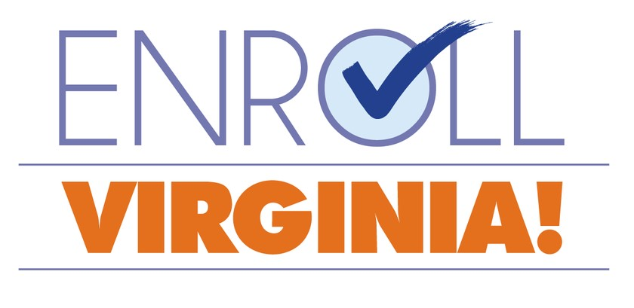
- Asistencia Federal para la Vivienda: Vivienda Pública, Programa de Vales de Elección de Vivienda de la Sección 8 y Asistencia de Alquiler Basada en Proyectos de la Sección 8.

CARGA PÚBLICA

Cualquier beneficio, programa o servicio no mencionado anteriormente NO SE CONSIDERA negativamente por la Regla de Carga Pública.
Este recurso no está destinado a proporcionar asesoramiento legal. Hable con un abogado calificado de Inmigración o Beneficios Públicos para su situación específica.
HOJA
INFORMATIVA
CARGA PÚBLICA

CONSIGUE LA AYUDA QUE NECESITAS

SOLICITANDO BENEFICIOS:

- Departamento de Servicios Sociales de Virginia (Solicite ayuda con alimentos, cuidado de niños, facturas de calefacción y refrigeración, atención médica y asistencia en efectivo): 1-855-635-4370

- Cubra Virginia (solicite Medicaid, FAMIS y ayuda con la atención médica):
1-855-242-8282

- Healthcare.gov (Solicite ayuda con atención médica): 1-800-318-2596

OBTENGA AYUDA PARA SOLICITAR BENEFICIOS DE SALUD:

- Inscríbase en los Navegadores de Virginia (Ayuda para solicitar cobertura de Medicaid, FAMIS, o Healthcare.gov): 1-888-392-5132

OBTENER AYUDA LEGAL

- Virginia Legal Aid (Asesoría Legal sobre beneficios públicos, vivienda y ley de salud): 1-866-534-5243

- Directorio Nacional de Servicios Legales de Inmigración (asesoramiento gratuito o de bajo costo sobre la Carga Pública y la Ley De Inmigración): www.immigrationadvocates.org/nonprofit /legaldirectory/

Algunos ejemplos de programas que NO se consideran Negativamente por la Regla de Carga Publica:
- Programa de Nutrición de Mujeres, Bebés y Niños (WIC)
- Servicios de Salud Pública, incluida la asistencia para la inmunización y para las pruebas y el tratamiento de enfermedades transmisibles.
- Medicaid de emergencia
- Servicios de Asistencia Legal
- Medicaid para Mujeres Embarazadas
- Medicaid para Niños y Jóvenes menores de 21 años
- FAMIS
- FAMIS Plus
- FAMIS MOMS
- Sonrisas para Niños
- Seguro de Salud Privado a través de Mercado de Seguros De Salud en Healthcare.gov (incluidos los Créditos Fiscales Anticipados De Primas)
- Seguro médico del estado, Medicare
- Programa Ryan White de VIH / SIDA
- Uso de Centros De Salud Con Calificación Federal
- Uso de Clínicas Gratuitas
- Desayuno y Almuerzo Escolar
- Crédito Tributario por Ingreso del Trabajo (EITC)
- Becas Pell y Préstamos Estudiantiles
- Muchos más - cualquier beneficio, servicio o programa que no esté en la lista especificada no será considerado negativamente por la regla

Este recurso no está destinado a proporcionar asesoramiento legal. Hable con un abogado calificado de Inmigración o Beneficios Públicos para su situación específica.

